

LA PREVISORA S.A. COMPAÑÍA DE SEGUROS

RESPUESTA A OBSERVACIONES EXTEMPORANEAS
INVITACIÓN ABIERTA No. 019 – 2024

2 DE DICIEMBRE DE 2024

RESPUESTA A OBSERVACIONES PRESENTADAS AL DOCUMENTO DE CONDICIONES DEFINITIVAS DE LA INVITACIÓN ABIERTA No. 019 – 2024

OBJETO: “Contratar los servicios especializados de seguridad informática y SOC Nivel 2 para la protección, monitoreo, detección y contención de las amenazas que se presenten en contra de la infraestructura y los activos tecnológicos que soportan los procesos de LA PREVISORA S.A, implementando Inteligencia Artificial (IA) , Machine Learning (ML) y las mejoras que se requieran por La Previsora para el fortalecimiento de la seguridad informática, las cuales serán definidas conforme con las necesidades identificadas y que se identifiquen para el cumplimiento de las disposiciones legales, administrativas y operativas en materia de Seguridad Informática.”

Agradecemos a todos los oferentes por sus observaciones extemporáneas y a continuación daremos respuesta a las mismas:

1. OBSERVACIONES EXTEMPORANEAS PRESENTADAS POR EL PROVEEDOR INGENIUM 3
2. OBSERVACIONES EXTEMPORANEAS PRESENTADAS POR EL PROVEEDOR INFOTIC 4
3. OBSERVACIONES EXTEMPORANEAS PRESENTADAS POR EL PROVEEDOR IVAALTECH 5
4. OBSERVACIONES EXTEMPORANEAS PRESENTADAS POR EL PROVEEDOR FACTOR DE PRODUCCIÓN 5

- OBSERVACIONES EXTEMPORANEAS PRESENTADAS POR EL PROVEEDOR INGENIUM

Observación 1:

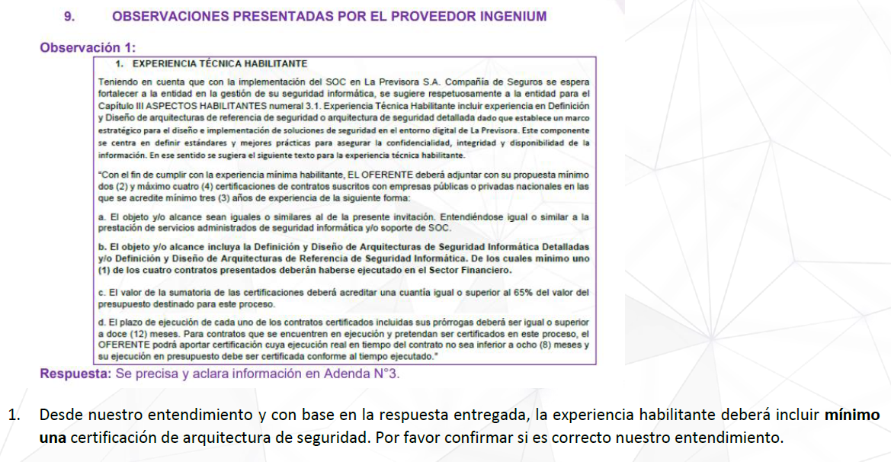
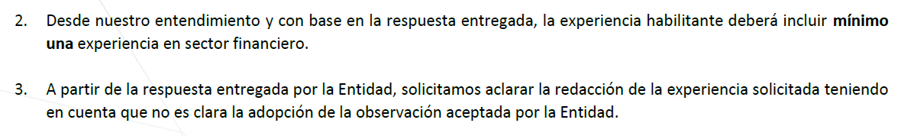

Respuesta 1: No es correcto su entendimiento, en razón a que la previsora adopto parte de las observaciones presentadas y las mismas son descritas en la Adenda N°3

Respuesta 2: No es correcto su entendimiento, en razón a que la previsora adopto parte de las observaciones presentadas y las mismas son descritas en la Adenda N°3

Respuesta 3: Se aclara que La Previsora adoptó parte de las observaciones presentadas por los oferentes, las mismas son descritas en la Adenda N°3

- OBSERVACIONES EXTEMPORANEAS PRESENTADAS POR EL PROVEEDOR INFOTIC

Observación 1: 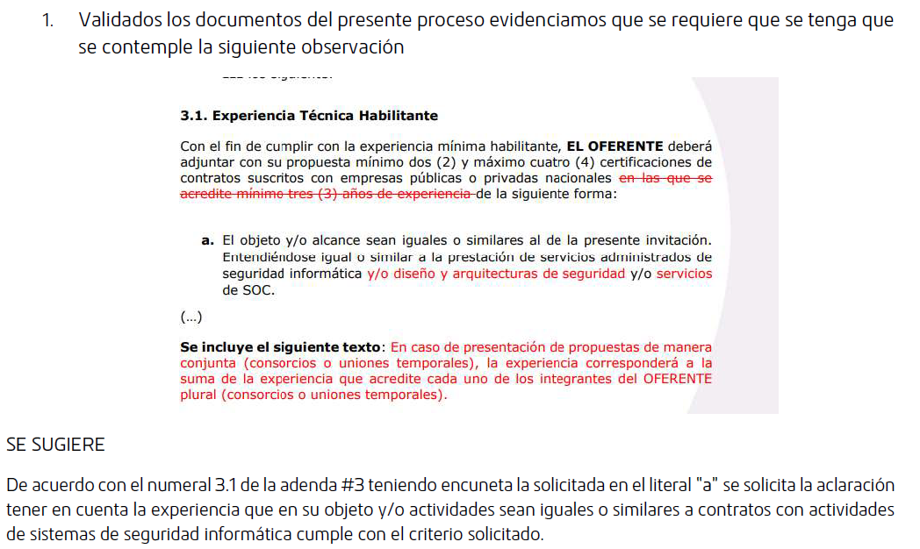

Respuesta: Se confirma que actividades o contratos de seguridad informática hacen parte DE LAS actividades similares al presente objeto de la invitación.

Observación 2:
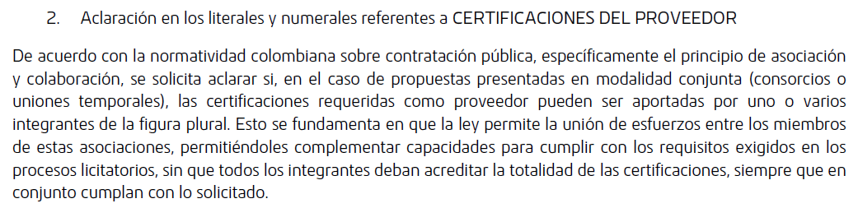

Respuesta: Se confirma la inclusión realizada en la adenda N°3: “En caso de presentación de propuestas de manera conjunta (consorcios o uniones temporales), la experiencia corresponderá a la suma de la experiencia que acredite cada uno de los integrantes del OFERENTE plural (consorcios o uniones temporales)”.
- OBSERVACIONES EXTEMPORANEAS PRESENTADAS POR EL PROVEEDOR IVAALTECH

Observación 1: 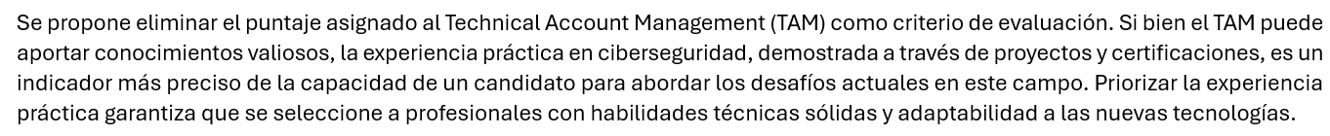
Respuesta: Se mantienen los establecido en el documento de condiciones definitivas y sus adendas

Observación 2:
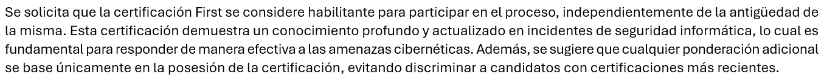
Respuesta: Se mantienen los establecido en el documento de condiciones definitivas y sus adendas

Observación 3:
Respuesta: Se mantienen los establecido en el documento de condiciones definitivas y sus adendas

- OBSERVACIONES EXTEMPORANEAS PRESENTADAS POR EL PROVEEDOR FACTOR DE PRODUCCIÓN
Observación 1:

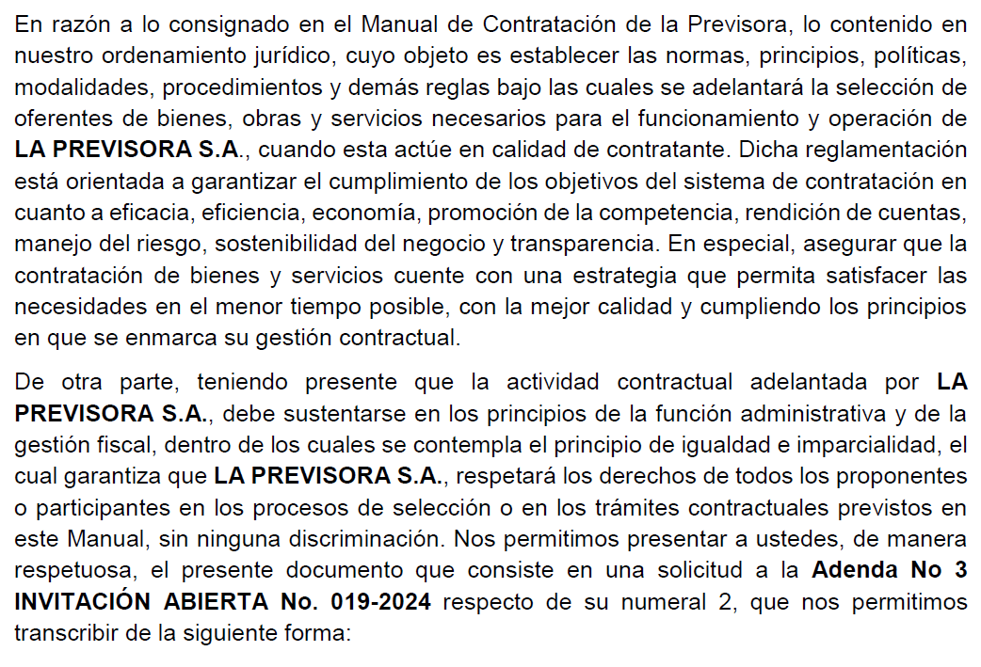
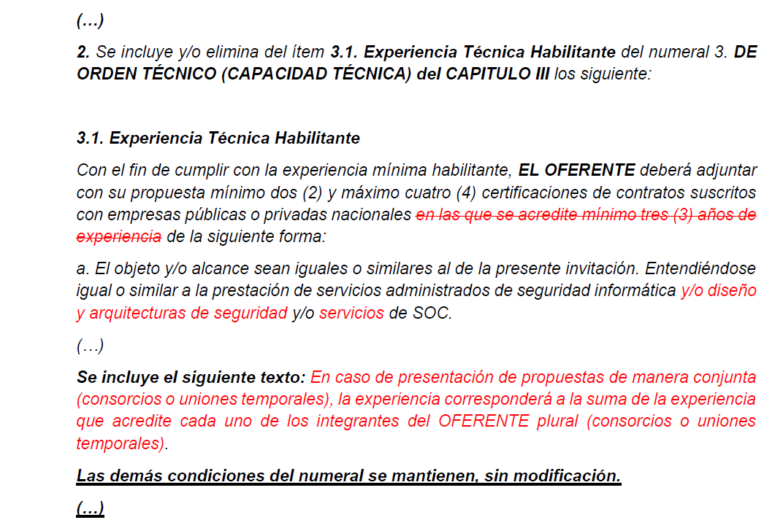

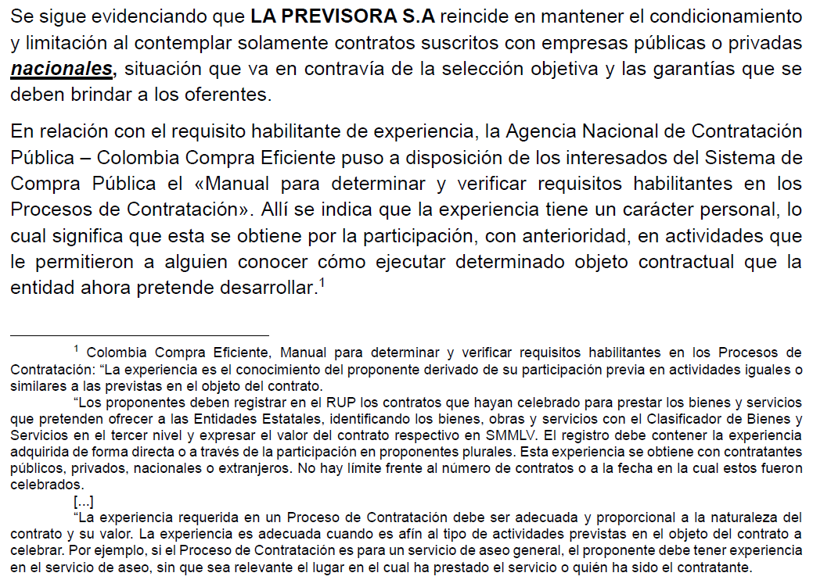

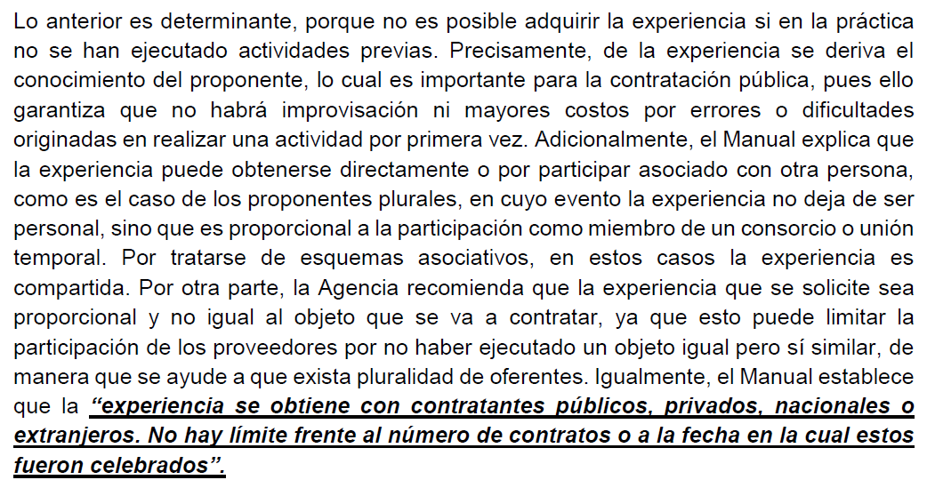
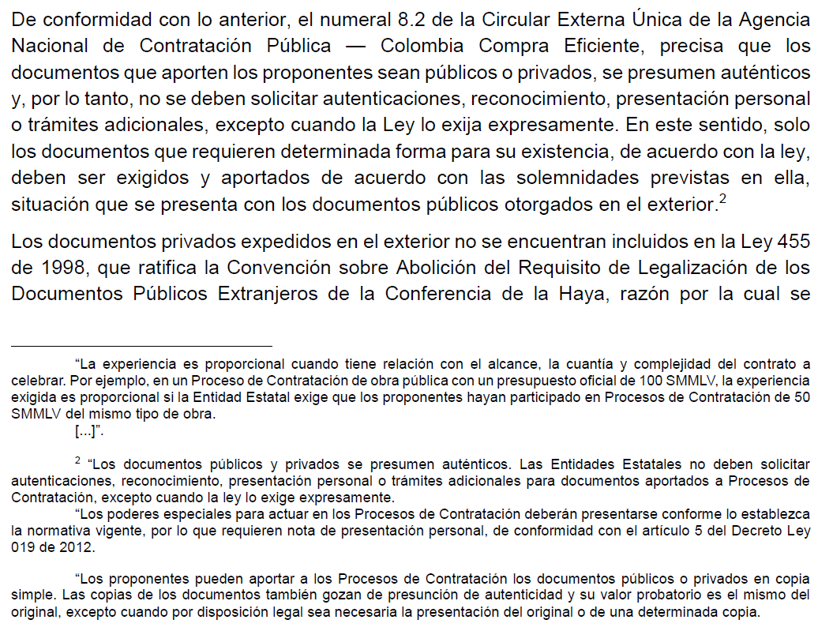

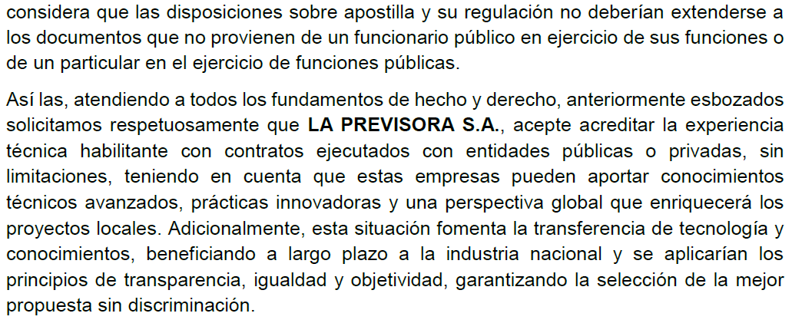

Respuesta: Se precisa informacion en Adenda N°4

